resin事件报表
报表生成时间:2013-04-27
数据统计时间段:2013-04-27 00:00:00 至 2013-04-27 23:59:59

连通率 | 当前连通率 | 最小连通率 | 平均连通率
 | 100.0% | 0.0% | 96.3%

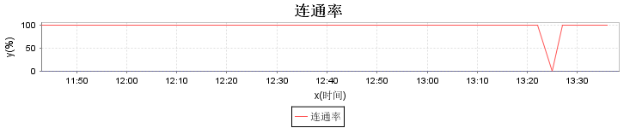
服务事件报表
序号 | 事件等级 | 事件描述 | 开始时间 | 最新时间 | 处理状态
1 | 提示信息 | resin3(10.10.152.60) PING 不通 当前值:0 % 阀值:10 % (告警已恢复，告警持续时间1分) | 04-27 13:25 | 04-27 13:27:14 | 处理中

